**ALTO VILLA PURA PURA Y AMPLIACIONES DISTRITO 10**

**(DISTRITO 10 – Z/ ALTO VILLA PURA PURA)**

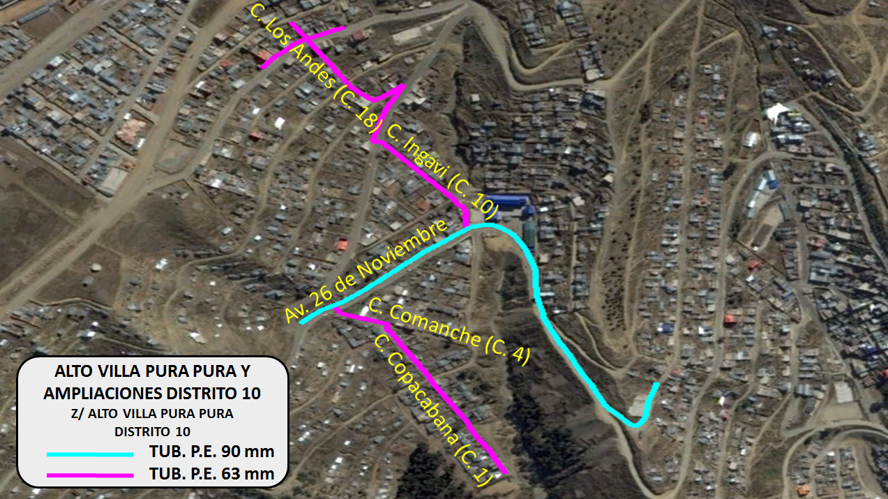

IMAGEN SATELITAL – FUENTE GOOGLE EARTH

**VISTA SATELITAL DE LA TRAYECTORIA DE LA RED SECUNDARIA**

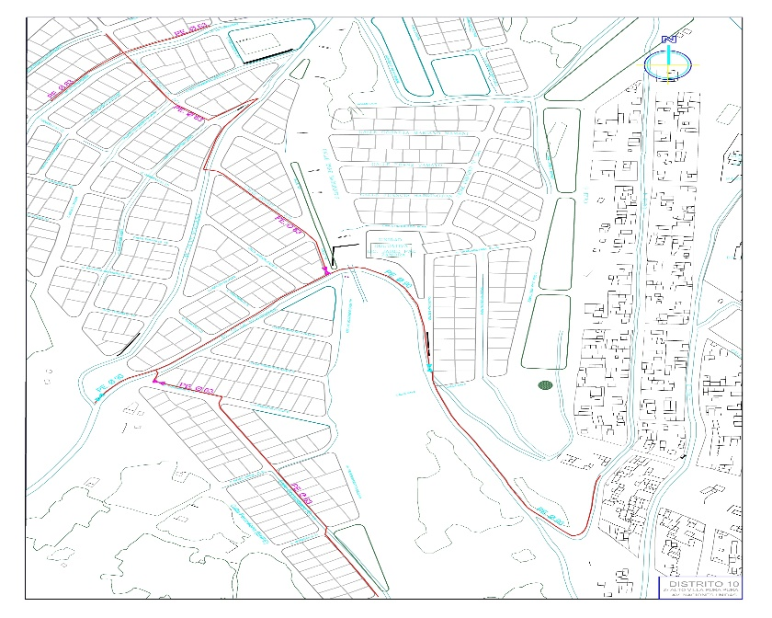

**TRAYECTORIA DE LA RED SECUNDARIA**

**ALTO VILLA PURA PURA Y AMPLIACIONES DISTRITO 10**

**(DISTRITO 10 – Z/ SAN MARTIN MIRADOR – CALLE LOS PINOS)**

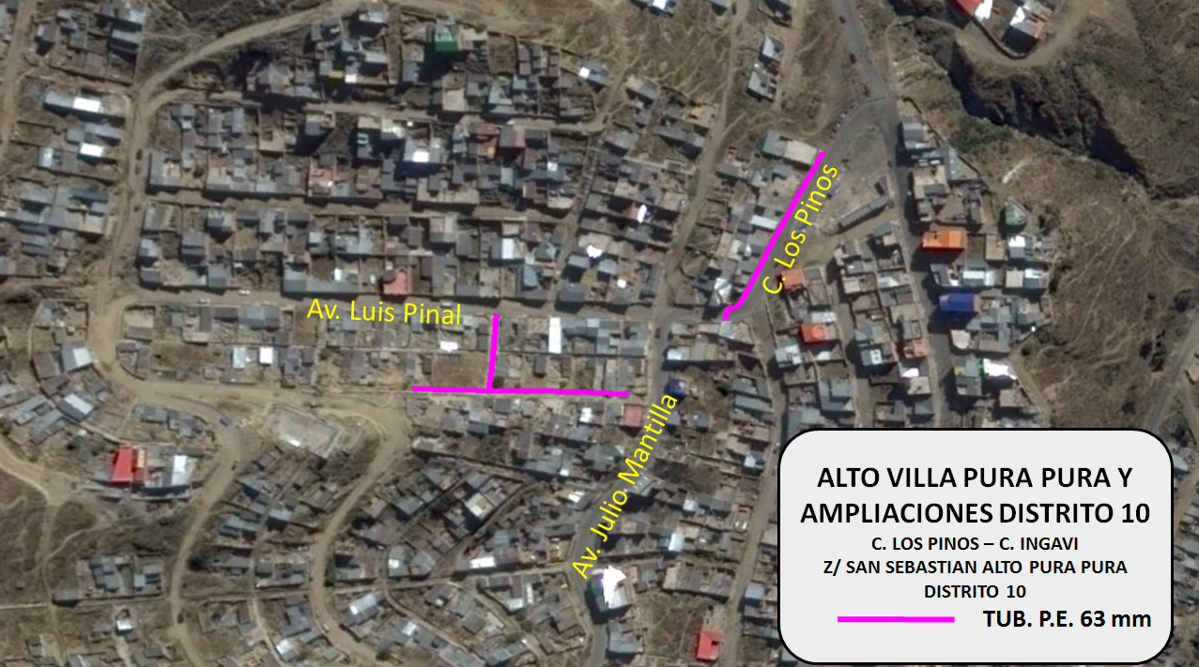

IMAGEN SATELITAL – FUENTE GOOGLE EARTH

**VISTA SATELITAL DE LA TRAYECTORIA DE LA RED SECUNDARIA**

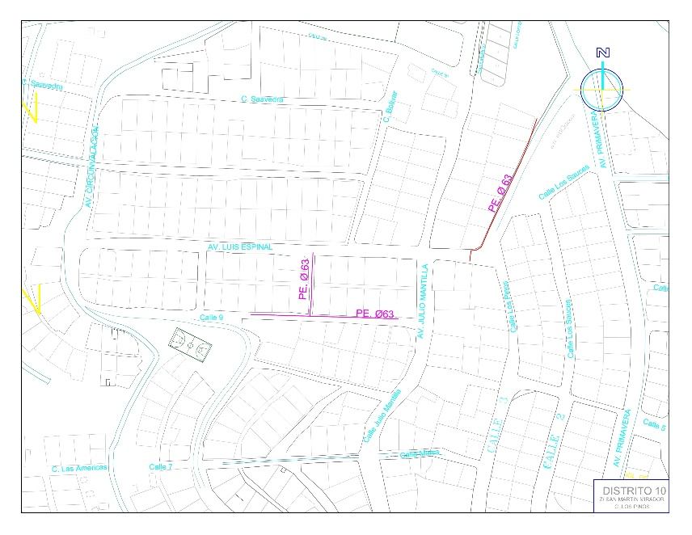

**TRAYECTORIA DE LA RED SECUNDARIA**

**TRAYECTORIA DE LA RED SECUNDARIA**